Oblikovanje programske potpore
Ak. god. 2016./2017.
Sustav za praćenje rada auto servisa

Dokumentacija, Rev. 1

Grupa: grupa123
Voditelj: Krešimir Topolovec

Datum predaje: <dan>. <mjeseca> <godine>.
Nastavnik: Dr. sc. Miljenko Krhen

Datum predaje: <dan>. <mjeseca> <godine>.
Nastavnik: Dr. sc. Miljenko Krhen

Sadržaj

1. Dnevnik promjena dokumentacije 3
2. Opis projektnog zadatka 5
3. Pojmovnik 9
4. Funkcionalni zahtjevi 10
5. Ostali zahtjevi 24
6. Arhitektura i dizajn sustava 25
6.1. Svrha, opći prioriteti i skica sustava 26
6.2. Dijagram razreda s opisom 28
6.3. Dijagram objekata 29
6.4. Ostali UML dijagrami 30
7. Implementacija i korisničko sučelje 31
7.1. Dijagram razmještaja 31
7.2. Korištene tehnologije i alati 32
7.3. Isječak programskog koda vezan za temeljnu funkcionalnost sustava 33
7.4. Ispitivanje programskog rješenja 34
7.5. Upute za instalaciju 35
7.6. Korisničke upute 36
8. Zaključak i budući rad 37
9. Popis literature 38
Dodatak A: Indeks (slika, dijagrama, tablica, ispisa kôda) 39
Dodatak B: Dnevnik sastajanja 40
Dodatak C: Prikaz aktivnosti grupe 41
Dodatak D: Plan rada / Pregled rada i stanje ostvarenja 44

Sadržaj bi se trebao automatski osvježavati prema tekstu (desni klik, „Update Field“) ako se bude držalo zadanih formata poglavlja.

Dnevnik promjena dokumentacije

Rev. | Opis promjene/dodatka | Autor(i) | Datum
0.1 | Napravljen predložak. | Ivošević | 22.08.2013.
0.2 | Dopisane upute za povijest dokumentacije.  Dodane reference. | Jović | 24.08.2013.
0.6 | Dodan Use Case dijagram i jedan sekvencijski dijagram, funkcionalni i nefunkcionalni zahtjevi i dodatak A | Ivošević | 25.08.2013.
0.7 | Arhitektura i dizajn sustava, algoritmi i strukture podataka | Grudenić | 26.08.2013.
0.8 | Povijest rada i trenutni status implementacije,  Zaključci i plan daljnjeg rada | Ivošević | 28.08.2013.
0.82 | Opisi obrazaca uporabe | Jović | 07.09.2013.
0.88 | Preveden uvod | Jović | 08.09.2013.
0.9 | Sekvencijski dijagrami | Žužak | 09.09.2013.
0.91 | Započeo dijagrame razreda | Horvat | 10.09.2013.
0.92 | Nastavak dijagrama razreda | Horvat | 11.09.2013.
1.0 | Verzija samo s bitnim dijelovima za 1. ciklus | Ivošević | 11.09.2013.
1.1 | Uređivanje teksta – funkcionalni i nefunkcionalni zahtjevi | Grudenić | 14.09.2013.
1.11 | Manje izmjene: Timer > Brojilo vremena | Grudenić | 15.09.2013.
1.12 | Popravljeni dijagrami obrazaca uporabe | Jović | 15.09.2013.
1.5 | Generalna revizija strukture dokumenta | Ivošević | 19.09.2013.
1.55 | Manja revizija (dijagram razmještaja) | Jović | 20.09.2013.
2.0 | Konačni tekst predloška dokumentacije | Ivošević | 28.09.2013.
3.0 | Nadopuna poglavlja o arhitekturi | Jović | 25.11.2013.
4.0 | Nadopune po pitanju praćenja aktivnosti u grupi | Ivošević | 01.10.2015.
4.1 | Definirani Dodaci C i D | Ivošević | 05.10.2015.

Moraju postojati glavne revizije (verzije, inačice) dokumenata 1.0 i 2.0 na kraju prvog i drugog ciklusa. Između tih revizija mogu postojati manje revizije već prema tome kako se dokument bude nadopunjavao. Očekuje se da nakon svake značajnije promjene (dodatka, izmjene, uklanjanja dijelova teksta i popratnih grafičkih sadržaja) dokumenta se to zabilježi kao revizija. Npr., revizije unutar prvog ciklusa će imati oznake 0.1, 0.2, …, 0.9, (ukoliko bude više od toga nastavlja se sa 0.10, 0.11…) sve do konačne revizije prvog ciklusa 1.0. U drugom ciklusu se nastavlja s revizijama 1.1, 1.2, itd. Ukoliko se želi naglasiti veličina promjene/dodatka unutar revizije može se napraviti različita „granulacija“ u označavanju revizija. Npr. nakon 0.1 može biti 0.11, 0.12, 0.15 pa tek onda 0.2. Ili se za veće promjene/zahvate može nakon 0.1 odmah skočiti na 0.5. itd. Bitno je da na krajevima ciklusa revizije koje se predaju budu s oznakama 1.0 i 2.0 (Preporuka je da te revizije budu podebljane unutar liste).

Opis projektnog zadatka

Cilj ovoga projekta jest oblikovanje i implementacija informacijskog sustava za auto kuću koja u svome sklopu ima i servis „Najbolji mehaničar“. U skladu s poslovanjem auto kuće, na servis se primaju svi modeli samo jedne određene marke automobila. Cilj ovoga sustava je poboljšati efikasnost rada auto servisa, te olakšavanje međusobne komunikacije između servisera i njegovih klijenata. Efikasniji rad servisa postiže se strukturiranim pristupom prijave i odjave automobila, u kojem je točno definirano kada klijenti dostavljaju te podižu vozila sa servisa, pa se radnici servisa (serviseri) rasterećuju od stalnih prekida rada zbog neočekivanih dolazaka klijenata. Informacijski sustav biti će dostupan kao web aplikacija u sklopu web stranice same auto kuće, kojoj svaki korisnik može pristupiti koristeći internetski preglednik po izboru. Zadaća aplikacije je omogućiti korisnicima prijavu vozila na popravak u bilo koje doba dana i noći, praćenje statusa popravka vozila koji su na servisu duže od jednoga dana te konačno i prikaz završetka popravka vozila. Većina današnjih auto servisa sadrži web stranicu sa osnovnim informacijama o samome servisu, kontaktu i lokaciji, no gotovo niti jedan nema mogućnost prijave popravka automobila a samim time i praćenja njegovog popravka. Sustav ovoga tipa veoma je sličan ostalim sustavima koje posjeduju servisi drugih namjena, a ponajviše servisi informatičke opreme. Auto kuća i njezin servis korištenjem ovoga sustava napraviti će iskorak nad konkurencijom, s obzirom da se u današnje vrijeme sve više ljudi služi internetom i uslugama koje nudi. Motivirani prethodno spomenutom ambicijom, smatramo kako ovaj sustav ima potencijala postati osnova svakog auto servisa u skoroj budućnosti zbog mnogih prednosti koje olakšavaju sam rad serviserima, kao i samim korisnicima sustava koji mogu pratiti status svoga automobila na popravku, što je velika prednost u današnje vrijeme kada se sve radi ubrzanim tempom, jer samim time i korisnici sustava mogu bolje rasporediti svoje vrijeme ako mogu unaprijed organizirati prijavu i podizanje vozila sa servisa. Informacijski sustav ovog tipa preporučuje se i u svim drugim granama ljudske djelatnosti u kojima postoji slična organizacija poslovanja i djelatnosti, kao što su zdravstvo, uprava ili banke.
Informacijski sustav sastoji se od 4 vrste korisnika:
- administratora
- ovlaštenog servisera
- registriranog korisnika
- neregistriranog korisnika
Administrator sustava brine o samom radu sustava, on je zadužen za puštanje sustava u produkciju, upisivanje općih podataka o servisu, kao i kontakt podataka. Administrator je također zadužen i za upisivanje podataka o ovlaštenim serviserima, pri čemu svaki ovlašteni serviser mora imati svoje korisničko ime i lozinku. Administrator ima dozvolu mijenjati, brisati i/ili dodavati informacije o samome sebi i svim registriranim korisnicima sustava (ovlaštenim serviserima i korisnicima). Registrirani korisnik može koristiti sve pogodnosti servisa kada se prijavi u navedeni sustav. Osim navedenih registriranih korisnika sustava, administratora i ovlaštenih servisera, samome sustavu može pristupiti i neregistrirani korisnik. Pri tome je djelovanje neregistriranog korisnika ograničeno na sami pregled usluga te informacija o servisu.
Procedura registracije korisnika predviđa unos podataka korisnika (obaveznih i neobaveznih).
Obavezni podaci bez kojih korisnik nije u mogućnosti registrirati se u sustav su :
- korisničko ime - jedinstveno ime koje određuje svakog korisnika u sustavu, korisničko ime je jednako adresi elektroničke pošte korištene prilikom registracije
- adresa elektroničke pošte – svaki korisnik mora unijeti različitu adresu elektroničke pošte za svaki korisnički račun u sustavu, adresa elektroničke pošte koristi se u slučaju gubitka lozinke te za primanje obavijesti o trenutnom statusu vozila na servisu (zaprimljeno, u obradi, popravljeno)
- lozinka – preporučuje se lozinka ne kraća od 8 znamenki koja sadrži velika i mala slova abecede, brojke te posebne znakove radi sigurnosti samog korisničkog računa
Od neobaveznih podataka koje se preporučuje ispuniti prilikom registracije no koji nisu nužni za sam postupak registracije valja istaknuti:
- broj telefona
- tip vozila
- godinu proizvodnje
- registarsku oznaku
Pogodnosti koje registrirani korisnici ostvaruju, u odnosu na neregistrirane, odnose se na mogućnost prijavljivanja automobila na popravak čime se izbjegava gužva, korisnik može vidjeti koji je status popravka automobila koji je na servisu, ali i kada je njegov automobil gotov sa servisom. Samim time korisnik može bolje organizirati svoje vrijeme čime se također postiže i bolja organiziranost samoga servisa jer svaki serviser može procijeniti koliko je automobila u mogućnosti popraviti u nekom periodu (obično u jednome danu) ovisno o kvaru na automobilu i drugim čimbenicima.
Prijava automobila na popravak moguća je 24 sata dnevno, svaki dan u tjednu, no postoje ograničenja na sam prijem automobila na servis, te podizanje automobila sa servisa. Prijem automobila na servis moguć je svakog radnog dana od početka radnog vremena servisa koje je u 07:00 sati do 10:00 sati, dok je podizanje gotovih vozila sa servisa moguće svakog radnog dana poslije 14:00 sati do kraja radnog vremena servisa koje je do 19:00 sati.
Nakon spajanja na sustav registriranom korisniku najprije se nudi mogućnost izbora ovlaštenog servisera kod kojega se želi prijaviti. Nakon odabira servisera, korisniku se prikazuje prikaz slobodnih termina odabranog servisera u sljedećih 10 dana, ili općenito prikaz slobodnih termina. Nakon toga mu se nude standardne usluge na odabir, s time da korisnik može i sam dodati neku novu uslugu ili opis problema koji ima ako je problem specifičniji od navedenih, ili se radi o nekome problemu koji nije toliko čest (ili se nikada do sad nije pojavio kod te marke automobila). Korisnik je u mogućnosti za vrijeme popravka svog vozila iznajmiti zamjensko vozilo koje može preko sustava rezervirati, ukoliko je takvo vozilo slobodno. Iako korisnik ima mogućnost iznajmljivanja zamjenskog vozila, sustav mora voditi računa o dostupnosti takvoga vozila s obzirom na njihovu ograničenost, tj. servis raspolaže s ukupno 10 zamjenskih vozila pri čemu je zadaća sustava pratiti postoji li koje zamjensko vozilo dostupno za iznajmljivanje korisniku, te ukoliko postoji, ponuditi korisniku iznajmljivanje tog vozila. Ako takvo vozilo postoji i korisnik ga želi rezervirati, sustav stavlja rezervaciju zamjenskog vozila na korisničko ime korisnika koji ga je rezervirao, te on prilikom predaje vlastitog vozila na servis može podići zamjensko vozilo koje je zatim dužan vratiti servisu prilikom podizanja vlastitog vozila. Nakon što registrirani korisnik završi prijavu popravka svoga vozila svi detalji vezani uz prijavu popravka dostavljaju se na korisnikovu adresu elektroničke pošte zajedno sa potvrdom uspješno predane prijave za popravak vozila. Ukoliko korisnik prijavljuje vozilo za popravak u periodu dužem od 3 dana, sustav ga automatski podsjeća na prijavu dan prije datuma kojeg je korisnik odabrao kao željeni za dolazak na servis, kako ne bi zaboravio da mora dostaviti vozilo na popravak. Korisnik u elektroničkoj pošti dobiva jedinstveni broj pod kojim je zaprimljena njegova prijava popravka vozila.
Ovlašteni serviseri nakon spajanja na sustav imaju pregled prijavljenih korisnika koji su ih odabrali, ili im ih je dodijelio sustav, za taj radni dan. Serviserima se prikazuju svi podaci o tim korisnicima koji su dostupni, tj. koje su korisnici priložili bilo prilikom registracije ili kasnije. Nakon završetka popravka vozila ovlašteni servis ispisuje obrazac koji daje na potpis korisniku, a koji korisnik zadržava kod sebe kao potvrdu predaje vozila.
Važno svojstvo sustava je da mora omogućiti istovremeni rad administratora, ovlaštenih servisera te registriranih korisnika.
Pri razvoju informacijskog sustava odabrana je objektno orijentirana arhitektura pri čemu se za jezik izgradnje koristi C#. Za razvoj web aplikacije koristi se ASP.NET Core radni okvir koji omogućava izradu vrlo modernih aplikacija. Kako bi aplikacija imala moderan izgled te bila interaktivna koriste se tehnologije : HTML, CSS, Javascript biblioteka Jquery te Bootstrap. Da bi aplikacija mogla funkcionirati, potrebno je i podatke o svim korisnicima te statusima popravka vozila pohraniti u za to predviđenu bazu podataka. Baza podataka, koju će sustav koristiti, je Microsoft SQL Server relacijska baza podataka, kojom će se pristupati koristeći za to predviđene Microsoft tehnologije.

Pojmovnik

ASP .NET Core – radni okvir koji služi za kreiranje modernih web aplikacija
Bootstrap -
CSS (Cascading Style Sheets) –
C# - Objektno orijentirani programski jezik koji je razvila tvrtka Microsoft
HTML (HyperText Markup Language) –
Javascript –
Jquery –
Microsoft SQL Server – Relacijska baza podataka

Funkcionalni zahtjevi

Dionici:
- registrirani korisnik
- neregistrirani korisnik
- administrator
- ovlašteni serviser

4.1 Registrirani korisnik
- Mogućnost prijave vozila na popravak
- Odabir željenog termina dolaska na servis
- Mogućnost zahtjeva za zamjensko vozilo tijekom popravka
- Mogućnost odabira dodatnih usluga iz ponude servisa nad vlastitim vozilom
- Mogućnost odabira željenog ovlaštenog servisera

4.2 Neregistrirani korisnik
- Zahtjev za registracijom
- Pregled osnovnih informacija o uslugama servisa

4.3 Administratorski
- Mogućnost izmjene podataka o svim korisnicima
- Puštanje sustava u produkciju
- Unosi podatke o servisu
- Unosi podatke o ovlaštenim serviserima
- Unosi kontakt podatke o servisu

4.4 Ovlašteni serviser
- Mogućnost pregleda prijavljenih korisnika koji su ga odabrali za taj dan
- Ispisuje obrazac koji daje korisniku na potpis
- Mogućnost unosa novih podataka o prijavljenom kvaru od strane korisnika
- Mogućnost izmjene postojećih podataka o prijavljenom kvaru od strane korisnika

4.6 OPIS OBRAZACA UPORABE

4.6.1 REGISTRIRANI KORISNIK

ELEMENT | OPIS
Redni broj | UC1
Namjena | Spajanje korisnika na sustav
Naziv | Prijava korisnika
Glavni aktor | Registrirani korisnik
Preduvjeti | Registracija
Pokretač | Registrirani korisnik
Opis osnovnog tijeka | Registrirani korisnik pokreče prijavu na sustav. Korisnik pritom upisuje vlastite pristupne podatke. Sustav propušta korisnika ako su uneseni valjani podatci.
Opis mogućih odstupanja | Uneseni nevaljani pristupni podaci

ELEMENT | OPIS
Redni broj | UC2
Namjena | Odjava korisnika sa sustava
Naziv | Odjava korisnika
Glavni aktor | Registrirani korisnik
Preduvjeti | Registracija, prijava u sustav
Pokretač | Registrirani korisnik
Opis osnovnog tijeka | Registrirani korisnik nakon završetka rada na sustavu pokreče odjavu sa sustava.
Opis mogućih odstupanja | -

ELEMENT | OPIS
Redni broj | UC3
Namjena | Pokretanje prijave vozila na popravak
Naziv | Prijava vozila na popravak
Glavni aktor | Registrirani korisnik
Preduvjeti | Registracija, prijava u sustav
Pokretač | Registrirani korisnik
Opis osnovnog tijeka | Registrirani korisnik pokreče prijavu vozila za servis, sustav dohvaća potrebna polja koja korisnik mora ispuniti kako bi se uspješno prijavio za termin servisa
Opis mogućih odstupanja | -

ELEMENT | OPIS
Redni broj | UC4
Namjena | Odabir željenog termina servisa vozila
Naziv | Odabir slobodnog termina
Glavni aktor | Registrirani korisnik
Preduvjeti | Registracija, prijava u sustav, pokrenuta prijava vozila u sustav
Pokretač | Registrirani korisnik
Opis osnovnog tijeka | Sustav pruža raspored slobodnih termina za servis vozila, registrirani korisnik odabire slobodan termin
Opis mogućih odstupanja | Dohvat slobodnih termina je neuspješan

ELEMENT | OPIS
Redni broj | UC5
Namjena | Odabir željenog servisera
Naziv | Odabir servisera
Glavni aktor | Registrirani korisnik
Preduvjeti | Registracija, prijava u sustav, pokrenuta prijava vozila u sustav
Pokretač | Registrirani korisnik
Opis osnovnog tijeka | Sustav kao opciju korisniku nudi odabir servisera. Odabir nije obavezan i u slučaju da korisnik ne odabere servisera samonstalno, sustav će mu sam dodjeliti slobodnog.
Opis mogućih odstupanja | Sustav ne dohvaća listu servisera

ELEMENT | OPIS
Redni broj | UC6
Namjena | Odabir željenih usluga servisiranja vozila
Naziv | Odabir usluge
Glavni aktor | Registrirani korisnik
Preduvjeti | Registracija, prijava u sustav, pokrenuta prijava vozila u sustav
Pokretač | Registrirani korisnik
Opis osnovnog tijeka | Registrirani korisnik odabire željene usluge koje mu je sustav ponudio, kao skup usluga koje serviser pruža
Opis mogućih odstupanja | Sustav neuspješno dohvati skup osnovnih usluga

ELEMENT | OPIS
Redni broj | UC7
Namjena | Opis problema s automobilom
Naziv | Opiši problem s automobilom
Glavni aktor | Registrirani korisnik
Preduvjeti | Registracija, prijava u sustav, pokrenuta prijava vozila u sustav, odabir usluge
Pokretač | Registrirani korisnik
Opis osnovnog tijeka | Nakon odabira usluge tokom prijave vozila na popravak korisnik može ako želi dodatno pojasniti problem sa automobilom.
Opis mogućih odstupanja | Sustav neuspješno dohvati skup osnovnih usluga

ELEMENT | OPIS
Redni broj | UC8
Namjena | Dodavanje nove željene usluge servisiranja vozila, koja ne spada u osnovne usluge koje serviser pruža
Naziv | Zatraži dodatnu uslugu
Glavni aktor | Registrirani korisnik
Preduvjeti | Registracija, prijava u sustav, pokrenuta prijava vozila u sustav
Pokretač | Registrirani korisnik
Opis osnovnog tijeka | Registrirani korisnik navodi željene usluge koje mu sustav nije ponudio
Opis mogućih odstupanja | -

ELEMENT | OPIS
Redni broj | UC9
Namjena | Mogućnost korištenja zamjenskog vozila
Naziv | Odabir zamjenskog vozila
Glavni aktor | Registrirani korisnik
Preduvjeti | Registracija, prijava u sustav, pokrenuta prijava vozila u sustav
Pokretač | Registrirani korisnik
Opis osnovnog tijeka | Registrirani korisnik odabire hoće li koristiti zamjensko vozilo dok je njegovo na servisu
Opis mogućih odstupanja | -

ELEMENT | OPIS
Redni broj | UC10
Namjena | Rezervacija zamjenskog vozila dok je vlastito na servisu
Naziv | Rezervacija zamjenskog vozila
Glavni aktor | Registrirani korisnik
Preduvjeti | Registracija, prijava u sustav, pokrenuta prijava vozila u sustav,odabrano korištenje zamjenskog vozila
Pokretač | Registrirani korisnik
Opis osnovnog tijeka | Nakon što je odabrao da će koristiti zamjensko vozilo,registrirani korisnik odabire koje i rezervira ga
Opis mogućih odstupanja | Sva vozila su zauzeta

4.6.2 NEREGISTRIRANI KORISNIK

ELEMENT | OPIS
Redni broj | UC11
Namjena | Registracija novih korisnika u sustav
Naziv | Zahtjev za registraciju
Glavni aktor | Neregistrirani korisnik
Preduvjeti | Pokrenut zahtjev za registracijom
Pokretač | Neregistrirani korisnik
Opis osnovnog tijeka | Neregistrirani korisnik pokreče registraciju u sustav, sustav dohvaća potrebna polja koja korisnik mora ispuniti kako bi se uspješno registrirao
Opis mogućih odstupanja | -

ELEMENT | OPIS
Redni broj | UC12
Namjena | Informiranje o osnovnim uslugama servisa
Naziv | Pregled osnovnih informacija o uslugama servisa
Glavni aktor | Neregistrirani korisnik
Preduvjeti | -
Pokretač | Neregistrirani korisnik
Opis osnovnog tijeka | Neregistrirani korisnik se spaja na web stranicu auto-kuće s informacijama o servisu
Opis mogućih odstupanja | -

4.6.3 ADMINISTRATOR

ELEMENT | OPIS
Redni broj | UC13
Namjena | Administracija sustava
Naziv | Pusti sustav u rad
Glavni aktor | Administrator
Preduvjeti | Sustav je pušten u produkciju
Pokretač | Administrator u web sučelju
Opis osnovnog tijeka | Administrator nakon puštanja sustava u produkciju ostvaruje vezu sa bazom podataka i mogućnost upisivanja podataka.
Opis mogućih odstupanja | -

ELEMENT | OPIS
Redni broj | UC14
Namjena | Unos podataka o servisu
Naziv | Upiši podatke o servisu
Glavni aktor | Administrator
Preduvjeti | -
Pokretač | Administrator u web sučelju
Opis osnovnog tijeka | Administrator upisuje podatke o servisu. Sustav provjerava informacije i pohranjuje u bazu.
Opis mogućih odstupanja | Upisani nedozvoljeni podaci

ELEMENT | OPIS
Redni broj | UC15
Namjena | Pohrana ovlaštenih servisera
Naziv | Upiši podatake o ovlaštenim serviserima
Glavni aktor | Administrator
Preduvjeti | -
Pokretač | Administrator u web sučelju
Opis osnovnog tijeka | Administrator upisuje podatke o ovlaštenim serviserima . Sustav provjerava informacije i pohranjuje ih u bazu.
Opis mogućih odstupanja | Upisan serviser identičnog korisničkog imena

ELEMENT | OPIS
Redni broj | UC16
Namjena | Pohrana kontakta servisa
Naziv | Upiši kontakt podatake o servisu
Glavni aktor | Administrator
Preduvjeti | -
Pokretač | Administrator u web sučelju
Opis osnovnog tijeka | Administrator upisuje kontaktne podatke o servisu. Sustav provjerava informacije i pohranjuje ih u bazu.
Opis mogućih odstupanja | Upisani nedozvoljeni podaci

ELEMENT | OPIS
Redni broj | UC17
Namjena | Ažurnost podataka
Naziv | Izmjeni podatke o korisnicima
Glavni aktor | Administrator
Preduvjeti | -
Pokretač | Administrator u web sučelju
Opis osnovnog tijeka | Administrator prosljeđuje podatke, sustav provjerava informacije i pohranjuje u bazu
Opis mogućih odstupanja | Nepostojanost korisnika

4.6.4 OVLAŠTENI SERVISER

ELEMENT | OPIS
Redni broj | UC18
Namjena | Prijava ovlaštenog servisera u sustav
Naziv | Prijava u sustav
Glavni aktor | Ovlašteni serviser
Preduvjeti | Ovlašteni serviser postoji u sustavu(unesen od strane administratora)
Pokretač | Ovlašteni serviser u web sučelju
Opis osnovnog tijeka | Ovlašteni serviser u prijavnu formu web sustava unosi vlastite pristupne podatke. Sustav propušta ovlaštenog servisera ako su uneseni valjani podaci.
Opis mogućih odstupanja | Uneseni nevaljanji podaci

ELEMENT | OPIS
Redni broj | UC19
Namjena | Odjava ovlaštenog servisera sa sustava
Naziv | Odjava sa sustava
Glavni aktor | Ovlašteni serviser
Preduvjeti | Ovlašteni serviser prijavljen u sustav
Pokretač | Ovlašteni serviser u web sučelju
Opis osnovnog tijeka | Ovlašteni serviser nakon završetka rada izvršava odjavu sa sustava.
Opis mogućih odstupanja

ELEMENT | OPIS
Redni broj | UC20
Namjena | Pregledavanje registriranih korisnika koji su odabrali dotičnog ovlaštenog servisera pri prijavi vozila na popravak
Naziv | Pregled korisnika koji su me odabrali
Glavni aktor | Ovlašteni serviser
Preduvjeti | Prijava u sustav
Pokretač | Ovlašteni serviser u web sučelju
Opis osnovnog tijeka | Ovlašteni serviser nakon prijave na sustav ima mogučnost pregledavanja korisnika koji su ga odabrali
Opis mogućih odstupanja | -

ELEMENT | OPIS
Redni broj | UC21
Namjena | Unošenje novih podataka o prijavi vozila na popravak
Naziv | Unesi nove podatke
Glavni aktor | Ovlašteni serviser
Preduvjeti | Prijava u sustav, odabrana prijava vozila u sustavu
Pokretač | Ovlašteni serviser u web sučelju
Opis osnovnog tijeka | Ovlašteni serviser unosi nove podatke o prijavi vozila na popravak.
Opis mogućih odstupanja | -

ELEMENT | OPIS
Redni broj | UC22
Namjena | Izmjena podataka o prijavi vozila na popravak
Naziv | Izmjeni podatke
Glavni aktor | Ovlašteni serviser
Preduvjeti | Prijava u sustav, odabrana prijava vozila u sustavu
Pokretač | Ovlašteni serviser u web sučelju
Opis osnovnog tijeka | Ovlašteni serviser izmjenjuje postojeće podatke o prijavi vozila na popravak.
Opis mogućih odstupanja | -

ELEMENT | OPIS
Redni broj | UC23
Namjena | Ispisivanje obrazca o prijavi vozila na popravak
Naziv | Ispiši obrazac
Glavni aktor | Ovlašteni serviser
Preduvjeti | Prijava u sustav, odabrana prijava vozila u sustavu
Pokretač | Ovlašteni serviser u web sučelju
Opis osnovnog tijeka | Ovlašteni serviser nakon završetka pregleda podataka o prijavi vozila na popravak ispisuje obrazac koji potom daje korisniku na potpisivanje i kojeg korisnik zadržava kao potvrdu predaje vozila.
Opis mogućih odstupanja | -

4.6.5 SUSTAVSKI

ELEMENT | OPIS
Redni broj | UC24
Namjena | Slanje obavijesti registriranom korisniku o prijavi
Naziv | Slanje obavijesti o prijavi na elektroničku poštu
Glavni aktor | Sustav
Preduvjeti | Registrirani korisnik uspješno završio s prijavom vozila u sustav
Pokretač | Sustav
Opis osnovnog tijeka | Sustav šalje obavijest o uspješnoj prijavi vozila u sustav na elektroničku poštu korisnika
Opis mogućih odstupanja | Registrirani korisnik dao pogrešnu adresu

4.7 DIJAGRAMI OBRAZACA UPORABE

4.7.1 DIJAGRAM OBRAZACA UPORABE REGISTRIRANI KORISNIK

4.7.2 DIJAGRAM OBRAZACA UPORABE OVLAŠTENI SERVISER

4.7.3 DIJAGRAM OBRAZACA UPORABE ADMINISTRATOR

4.8 OBRASCI UPORABE

4.8.1 PUSTI SUSTAV U RAD
Administrator sustava ima mogućnost upravljanja sustavom. Puštanjem u rad, ostvaruje vezu sa bazom podataka i mogućnost upisivanja podataka o servisu i ovlaštenim serviserima.

4.8.2 upiši podatke o servisu
Administrator ima ovlasti za unos podaka o servisu. Može unijeti informacije o imenu servisa, radnom vremenu, vremenu prijave popravka , zaprimanja vozila i preuzimanja vozila. Pri pokušaju unosa sustav u preko baze podataka utvrđuje ispravnost unesenih podataka. Ako servis nije pohranjen, upisuju se podaci, u protivnom obavještava se administrator o neispravnom unosu ili postojanosti upisanog servisa.
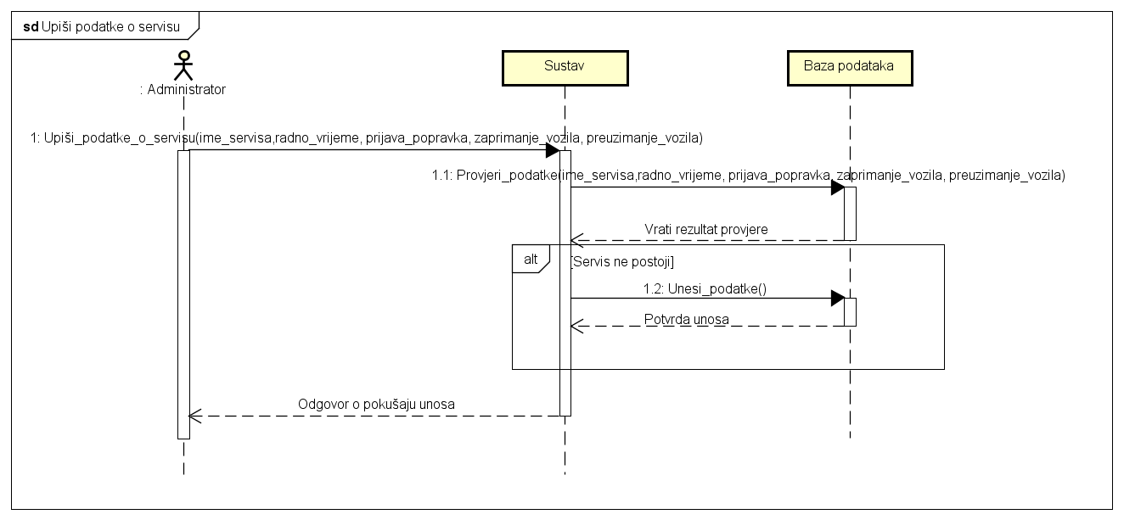

4.8.3 UPIŠI KONTAKT PODATKE O SERVISU
Administrator je zadužen za unos kontakt podataka servisa. Kontakt podaci su broj telefona i adresa na kojoj se servis nalazi, email i internet adresa. Kada unosi podatke dobiva potvrdu o ispravnosti unosa. Neuspješnom pohranom obavještava se administrator ili o mogucem postojanju istoga u bazi podataka.
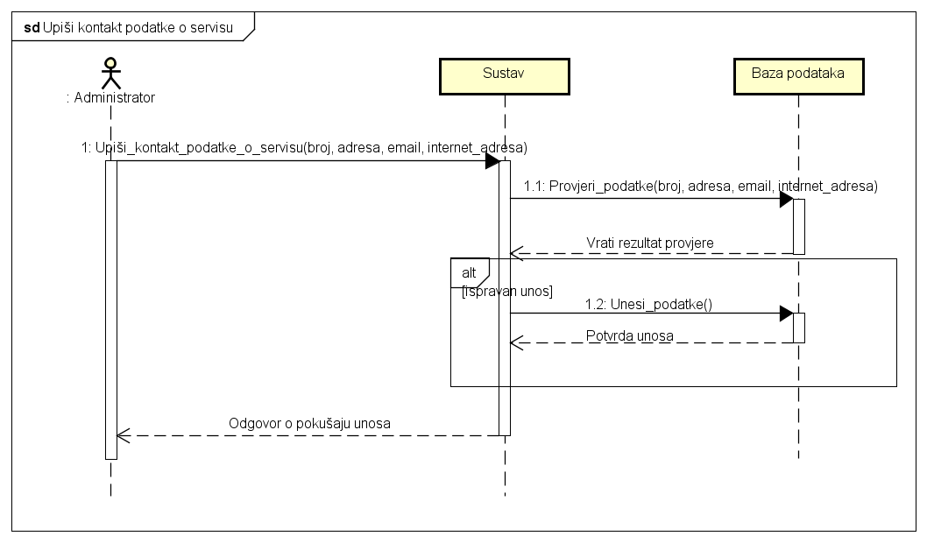

4.8.4 UPIŠI PODATKE O OVLAŠTENIM SERVISERIMA
Administrator upisuje podatke o ovlaštenim serviserima. Svaki serviser ima svoje korisničko ime i lozinku. Unos korisničkog imena i lozinke za svakog servisera može rezultirati unosom uspješnom pohranom servisera ili potvrdom o neispravnom unosu zbog već postoječeg servisera s identičnim korisničkim imenom.
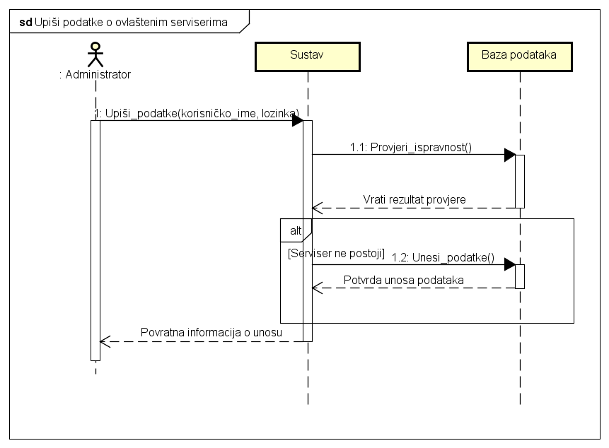

4.8.5 IZMJENI PODATKE O KORISNICIMA
Administrator sustava ovlaštena je osoba za ažuriranje podataka. Može mijenjati, brisati i/ili dodavati informacije o sebi i svim registriranim korisnicima. Ako želi napraviti izmjene podataka, šalje poslužitelju zahtjev sa obaveznim podacima (korisničko ime, adresa elektroničke pošte, lozinka). Ako se korisnik nalazi u bazi podataka, upisuju se promjene u bazu podataka, a poslužitelj dobiva povratnu informaciju o uspješnoj izmjeni podataka koju proslijeđuje administratoru. U protivnom, poslužitelj šalje administratoru poruku o neuspjelom pokušaju izmjene.
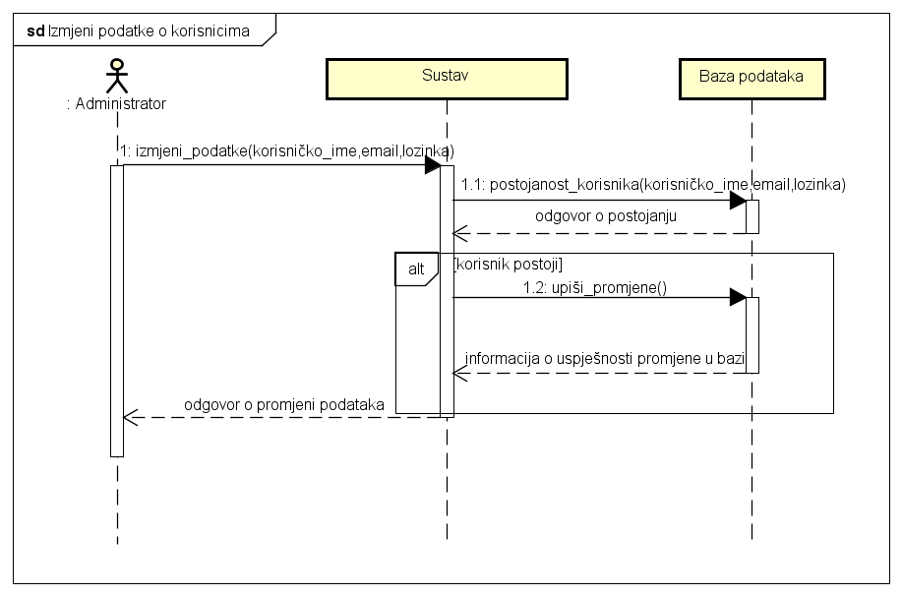

Ostali zahtjevi
Ostali ili nefunkcionalni zahtjevi nisu izravno vezani za primarnu funkciju sustava. Govore o određenim mjerama kvalitete i svojstvima i ograničenjima platforme i procesa ostvarenja sustava.
Pod mjerama i zahtjevima na kvalitetu sustava misli se na nekoliko aspekata: neosjetljivost na pogreške, (is)koristivost, pouzdanost, performanse, (p)održivost.
Pod ograničenjima se uglavnom misli na svojstva tehnologije i metodologiju implementacije: ograničenja tehnologije, vrijeme izrade, (ne)usvojeni standardi, informacije o procesu razvoja i oblikovanja.
Svaki takav zahtjev potrebno je navesti u jednoj ili dvije rečenice.

Arhitektura i dizajn sustava
Ovo je je jedno od bitnijih poglavlja jer se opisuju temelji implementacije sustava. Moguće je razlikovati više aspekata arhitekture i oblikovanja sustava od kojih je većinu potrebno dokumentirati već prema zahtjevima projektnog zadatka. Neki od tih su: stil arhitekture i identifikacija podsustava, preslikavanje na radnu platformu, spremišta podataka, mrežni protokoli, globalni upravljački tok, sklopovsko-programski zahtjevi.

U svakoj stavci navedenoj u nastavku potrebno je dati tekstovni opis. te ilustrirati odgovarajućim UML dijagramima. Projektna grupa odlučuje gdje i koje sve dijagrame treba prikazati u pojedinim stavkama, ali cijela točka 6. Arhitektura i dizajn sustava, mora sadržavati barem po jedan:
Dijagram razreda
Dijagram objekata
Dijagram stanja
Dijagram aktivnosti
Komunikacijski dijagram
Dijagram komponenti
Ostali UML dijagrami (npr. Sekvencijski za objekte) mogu se koristiti po potrebi.

Za crtanje UML dijagrama preporuka je koristiti alat Astah Community.
do se da ovo poglavlje podijelite po sljedećim potpoglavljima:

6.1. Svrha, opći prioriteti i skica sustava
6.2. Dijagram razreda s opisom
6.3. Objektni dijagram.
6.4. Ostali UML dijagrami

Svrha, opći prioriteti i skica sustava
Arhitektura korištenog sustava je objektno usmjerena arhitektura. Objektno usmjerena arhitektura je jedna jedna od najčešće korištenih metoda pri izradi programskih rješenja. Razlog popularnosti objektno usmjerene arhitekture (kao i objektno usmjerene paradigme) je u tome što se bazira na ljudskom poimanju svijeta kroz objekte te je samim time i dosta intuitivna. Da bi razumjeli objektno usmjerenu arhitekturu važno je biti upoznat s pojmom klase (eng. class) i objekta (eng. object). **Nadopuniti što je klasa što objekt **. Izgrađena aplikacija bazira se na jednom od najčešće korištenih arhitekturnih obrazaca, MVC (Model-View-Controller). MVC je arhitekturni obrazac koji razdvaja aplikaciju na tri odvojena dijela : model (eng. model), pogled (eng. view) i kontrolera (eng. controller). Glavna prednost MVC obrasca je jednostavno testiranje aplikacije te odvajanje zaduženja pojedinog dijela (eng. Separation of Concerns). Jednostavno testiranje aplikacije kreirane MVC obrascem znači kako su dijelovi aplikacije velikim dijelom nezavisni i odvojeni te ih je kao takve i jednostavnije testirati. Kao primjer možemo navesti test u kojem nas zanima da li naša aplikacija prikazuje popis ovlaštenih servisera. U tome testu nas ne zanima od kud podaci dolaze, već nas samo zanima, da li će za dane podatke aplikacija prikazati krajnjem korisniku listu dohvaćenih korisnika kako je i specificirano samim zahtjevima na rad sustava. Odvajanje zaduženja (eng. Separation of Concerns) zapravo prikazuje da je svaki od pojedinih dijelova aplikacije zadužen za jednu ili više operacija, koje su između pojedinih dijelova nezavisne. Samim time možemo i obasniti za što je zadužen pojedini dio samog arhutekturnog obrasca :
- Model (eng. model) – model upravlja ponašanjem i podacima same aplikacije. Model je najčešće reprezentacija samih relacija baze podataka.
- Pogled (eng. view) – pogled možemo promatrati kao samo korisničko sučelje programa. Glavna zadaća pogleda je korisniku prikazati sve relevantne podatke kroz strukturiran i jednostavan format. Kroz pogled se također vrši sva interakcija korisnika sa samim sustavom, no bilo bi pogrešno reći kako je pogled odgovoran za interakciju korisnika sa sustavom, s obzirom da sav posao obavlja sam kontroler, dok pogled samo omogućava korisniku korištenje sustava bez ikakve tehničke naobrazbe.
- Kontroler (eng. controller) – glavna zadaća kontrolera je prijenos podataka modela u pogled. Kontroler je također zadužen i za svu drugu interakciju između ovih dvije komponenata.
Sama aplikacija za spremanje svih podataka koristi relacijsku bazu podataka. Podaci su u bazi podataka pohranjeni u relacije sa svim svojstvima i vezama među pojedinim relacijama. Kako bi aplikacija mogla pristupiti, koristiti i dodavati podatke u bazu podataka potreban nam je objektno-relacijski mapper. U našoj aplikaciji korišten je Entity Framework za komunikaciju između aplikacije i baze podataka.
Potpoglavlje treba sadržavati sljedeće:
Koji sustav ili dio sustava ovaj dio dokumentacije opisuje, izbor arhitekture temeljem principa oblikovanja pokazanih na predavanjima (objasniti zašto ste baš odabrali takvu arhitekturu).
Organizacija sustava s najviše razine apstrakcije (npr. klijent-poslužitelj, baza podataka, datotečni sustav, grafičko sučelje (ako nije do kraja poznato, dopuniti u 2. ciklusu)).

Dijagram razreda s opisom

Potpoglavlje treba sadržavati dijagram razreda, jedan ili više njih, s opisima šta koji razred znači. Ono što je potrebno imati u dokumentaciji prilikom prve predaje je: svi razredi specifični za vaš projekt, nazivi metoda i vrste pristupa metodama (npr. javni, zaštićeni), nazive atributa razreda, veze i odnosi između razreda, okviri (forme) grafičkog sučelja specifične za pojedini programski jezik, ako su vam poznate.
Primjer onoga što nije potrebno imati u dokumentaciji prilikom druge predaje su: tipovi parametara metoda razreda (npr. boolean, int), događaji (npr. klikovi miša).
Ako za neke stvari niste sigurni kako će biti implementirane, tada je bolje taj dio izostaviti prilikom prve predaje pa dopuniti na drugoj predaji. Prilikom druge predaje navest ćete sve one razrede sa svim detaljima koje direktno koristite u implementaciji sustava.

Dijagram objekata

Prikazati stanje sustava u određenom trenutku. Dio je Revizije 1.

Ostali UML dijagrami

Ovdje počinju sadržaji Revizije 2.
U ovom potpoglavlju potrebno je uvrstiti dodatna četiri dijagrama koji prikazuju arhitekturu sustava i to: komunikacijski dijagram, dijagram stanja, dijagam aktivnosti i dijagram komponenti. Potrebno je dati barem po jedan primjerak svakog od dijagrama. Potrebno je da svaki od dijagrama prikazuje (jedan) bitan dio funkcionalnosti sustava. Dijagram komponenti treba prikazivati sve komponente sustava. Prema potrebi, ovdje se mogu dodati i neki dodatni sekvencijski dijagrami za objekte.

Implementacija i korisničko sučelje

U ovom poglavlju potrebno je:
dati dijagram razmještaja (deployment dijagram)
navesti koje su tehnologije i alati korišteni u razvoju sustava
dati isječak programskog koda koji implementira neku od temeljnih funkcionalnosti u sustavu
objasniti kako je ispitano implementirano rješenje i pokazati bar 4 ispitna scenarija
dati upute za instalaciju
dati upute za korištenje

Dijagram razmještaja

Potrebno je umetnuti dijagram razmještaja i po potrebi ga opisati.

Korištene tehnologije i alati

Navesti sve tehnologije i alate koji su primijenjeni pri izradi projekta te ih ukratko opisati; njihovo značenje i mjesto i način primjene.

Isječak programskog koda vezan za temeljnu funkcionalnost sustava

U ovom poglavlju potrebno je prikazati isječak programa koji prema mišljenju studenta ostvaruje temeljnu funkcionalnost u sustavu (ili nekom modulu).

Ispitivanje programskog rješenja

U ovom poglavlju je potrebno opisati provedbu ispitivanja implementiranih funkcionalnosti s prikazom odabira ispitnih slučajeva.
Prilikom prezentacije svojih Ispitnih scenarija (minimalno četiri) studenti trebaju ispitati temeljnu funkcionalnost i rubne uvjete. Poželjno je da se napravi i ispitni slučaj koji koristi funkcionalnosti koje nisu implementirane te da se vidi na koji način sustav reagira kada nešto nije u potpunosti ostvareno.
Različiti ulazi za ispitne scenarije trebaju pokrivati temeljnu funkcionalnost nekog modula i nekoliko rubnih uvjeta.

Upute za instalaciju

U ovom poglavlju potrebno je dati upute za instalaciju ostvarenog prototipa.

Korisničke upute

Korisničke upute ovisit će o količini implementirane funkcionalnosti. Očekuje se da upute budu na oko pet A4 stranica koje će dati potpuni opis funkcionalnosti sustava sa stajališta krajnjeg korisnika.

Zaključak i budući rad

U ovom poglavlju potrebno je napisati osvrt na vrijeme izrade projektnog zadatka, koji su tehnički izazovi prepoznati, jesu li riješeni ili kako bi mogli biti riješeni, koja su znanja stečena pri izradi projekta, koja bi znanja bila posebno potrebna za brže i kvalitetnije ostvarenje projekta i koje bi bile perspektive za nastavak rada u projektnoj grupi.

Popis literature

Popisati sve reference i literaturu koja je pomogla pri ostvarivanju projekta.

- Oblikovanje programske potpore, FER ZEMRIS, http://www.fer.hr/predmet/opp
- Oblikovanje programske potpore, FER ZEMRIS, http://www.zemris.fer.hr/predmeti/opp
- I. Sommerville, „Software engineering“, 8th ed, Addison Wesley, 2007.
- T.C.Lethbridge, R.Langaniere, „Object-Oriented Software Engineering“, 2nd ed. McGraw-Hill, 2005.
- Software engineering ,Rutgers University, http://www.ece.rutgers.edu/~marsic/Teaching/SE
- I. Marsic, „Software engineering book“, Department of Electrical and Computer Engineering, Rutgers University, http://www.ece.rutgers.edu/~marsic/books/SE
- Concepts: Requirements, http://www.upedu.org/upedu/process/gcncpt/co_req.htm
- UML 2 Class Diagram Guidelines, http://www.agilemodeling.com/style/classDiagram.htm
- Domain Class Diagram Modeling Standards and Guidelines, http://www.bced.gov.bc.ca/imb/downloads/classdiagramstandards.pdf
- Astah Community, http://astah.net/editions/community/

Dodatak A: Indeks (slika, dijagrama, tablica, ispisa kôda)
U ovom dijelu dodatka potrebno je ispisati (numerirane) liste slika, dijagrama, tablica, ispisa kôda i ostalih pomoćnih sadržaja iz teksta dokumentacije.

Dodatak B: Dnevnik sastajanja
U ovom dijelu dodatka potrebno je prenijeti sadržaj dnevnika sastajanja, tj. datoteke 'dnevnik.txt' iz repozitorija grupe. Datoteku 'dnevnik.txt' potrebno je voditi kroz repozitorij, a ovdje će to biti preneseno kao dio konačne dokumentacije.

Dodatak C: Prikaz aktivnosti grupe
U ovom dijelu dodatka potrebno je navesti
- popis članova grupe i njihovih zaduženja, tj. odrađenih poslova (u postocima ukupno odrađenog posla)
- prenijeti dijagram pregleda promjena nad datotekama projekta. Potrebno je u BitBucket sučelju instalirati dodatak AwesomeGraph koji daje prikaz grafički prikaz aktivnosti grupe, tj. 'commit' akcija tijekom trajanja projekta, te na kraju projekta generirane grafove prenijeti u ovo poglavlje dokumentacije.

Popis aktivnosti | Članovi grupe (abecednim redom)
Popis aktivnosti | Ime Prezime voditelja | Ime Prezime 2 | Ime Prezime 3 | Ime Prezime 4 | Ime Prezime 5 | Ime Prezime 6 | Ime Prezime 7
Upravljanje projektom
Opis projektnog zadatka
Rječnik pojmova
Opis funkcionalnih zahtjeva
Opis ostalih zahtjeva
Arhitektura i dizajn sustava
Svrha, opći prioriteti i skica sustava
Dijagram razreda s opisom
Dijagram objekata
Ostali UML dijagrami
Implementacija i korisničko sučelje
Dijagram razmještaja
Korištene tehnologije i alati
Isječak programskog kôda
Ispitivanje programskog rješenja
Upute za instalaciju
Korisničke upute
Plan rada
Pregled rada i stanje ostvarenja
Zaključak i budući rad
Popis literature
Dodaci
Indeks
Dnevnik sastajanja

Napomena: Doprinose u aktivnostima treba navesti u postocima po članovima grupe. Zbroj postotaka u svakom retku treba biti 100%.

Pregled pohrana kroz vrijeme trajanja projekta (primjer):
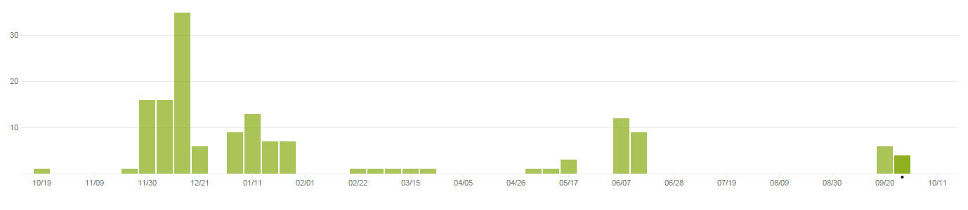

Dodatak D: Plan rada / Pregled rada i stanje ostvarenja

U ovom poglavlju potrebno je navesti:
- (u rev. 1) koji je plan rada za rev. 2,
- (u rev. 2) koji je status implementacije u odnosu na postavljene ciljeve, procjenu vremena dovršetka projekta (ako zadatak nije u potpunosti ispunjen), koje bi bile smjernice za daljnji rad kad bi se nastavilo s projektom te u čemu bi se sastojale buduće nadogradnje.

